**统计学习方法**

笔记整理人：天国之影

# ****说明****

1. 每周三、周六为休息日，当天无须打卡，不会安排任何作业和任务。若学习时长中包含周三或周六，则默认忽略当天计划。
2. 本课程作业的所有代码基于Python3，在Jupyter Notebook上完成。
3. 课程老师：Miss.K老师
4. 课程资料地址： <https://pan.baidu.com/s/1PZH4FblVvrxGai0PfJPYYw>

提取码：hisk

**我的作业GitHub地址（在每一个Week中均有一个MyHomeWork文件夹，用于记录我的作业完成情况，所有ipynb文件均带注释）：**

<https://github.com/Relph1119/StatisticalLearningMethod-Camp>

# 第1周-1

任务名称：书籍阅读：学习第一章内容，参考配套的PPT

任务详解：对机器学习有大致了解，需要重点理解的部分是1.4（误差及过拟合）,1.5（正则化和交叉验证）,1.8（分类问题的判别）

参考资料：

【统计学习方法之基础篇.PPT】以及PPT中推荐的视频和书籍

     【第1章 统计学习方法概论.pdf】

## 作业

1.理解L1,L2范式（主要概念和区别）；

2.理解ROC曲线，并解释代码（scikit-learn官方代码）。【ROC curve.ipynb】

## 参考答案

1. 详见github

<https://github.com/Relph1119/StatisticalLearningMethod-Camp/blob/master/Week1/MyHomeWork/homework_1.1.md>

1. 见github

<https://github.com/Relph1119/StatisticalLearningMethod-Camp/blob/master/Week1/MyHomeWork/homework_1.2_ROC%20curve.ipynb>

# 第1周-2

任务名称：观看录播视频并且理解感知机、KNN、KD Tree的算法原理

任务详解：

1.通过录播视频需要了解简单线性分类器的生成原理，并且尝试自己实现一个简单的分类器；

2.KNN主要理解算法原理，不要求自己实现代码，但是需要对代码进行理解和解释说明；

3.对于KD Tree需要了解算法 。

参考材料：【第2章 感知机.pdf】、【第3章 k 近邻法.pdf】

## 作业

1.生成两个由1000个样本组成的二变量高斯分布，分别服从 $m_{1}={[0,2]}^{T},m_{2}={[1.5,0]}^{T}$，且具有同样的协方差矩阵 $C=\left[\begin{matrix}2 & 1 \\ 1 & 2\end{matrix}\right]$，计算两个分布的贝叶斯最优分类边界并画图。【simple linear perceptron.ipynb】

2.理解KNN算法原理，并解释代码。【KNN.ipynb】

## 参考答案

1. 详见github

<https://github.com/Relph1119/StatisticalLearningMethod-Camp/blob/master/Week1/MyHomeWork/homework_2.1_simple%20linear%20perceptron.ipynb>

1. 详见github

<https://github.com/Relph1119/StatisticalLearningMethod-Camp/blob/master/Week1/MyHomeWork/homework_2.2_KNN.ipynb>

# 第2周-1

任务名称：

1. 书籍阅读：学习第五章内容，参考配套的PPT
2. 观看录播视频理解算法

## 作业

1. 根据所给的训练数据集，利用信息增益和信息增益比分别生成决策树；

|  |  |  |  |  |  |
| --- | --- | --- | --- | --- | --- |
| day | outlook | temp | humidity | wind | tennis |
| 1 | sun | hot | high | weak | no |
| 2 | sun | hot | high | strong | no |
| 3 | cloud | hot | high | weak | yes |
| 4 | rain | mild | high | weak | yes |
| 5 | rain | cool | norm | weak | yes |
| 6 | rain | cool | norm | strong | no |
| 7 | cloud | cool | norm | strong | yes |
| 8 | sun | mild | high | weak | no |
| 9 | sun | cool | norm | weak | yes |
| 10 | rain | mild | norm | weak | yes |
| 11 | sun | mild | norm | strong | yes |
| 12 | cloud | mild | high | strong | yes |
| 13 | cloud | hot | norm | weak | yes |
| 14 | rain | mild | high | strong | no |

1. 理解decision tree代码
2. Sklearn DT参数理解

(<https://scikit-learn.org/stable/modules/generated/sklearn.tree.DecisionTreeClassifier.html#sklearn.tree.DecisionTreeClassifier>)

1. 附加作业：利用上面学习的代码对项目进行分类

## 参考答案

1. 详见github

<https://github.com/Relph1119/StatisticalLearningMethod-Camp/blob/master/Week2/MyHomeWork/homework_1.1.ipynb>

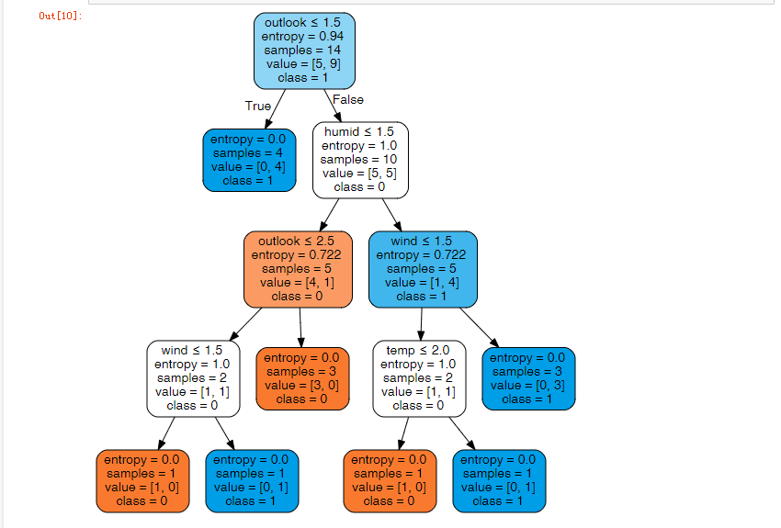

1. 详见github

<https://github.com/Relph1119/StatisticalLearningMethod-Camp/blob/master/Week2/MyHomeWork/homework_1.2_decision%20tree.ipynb>

1. Sklearn DT参数理解

见官网，可以通过criterion='entropy'来指定用什么方法来做评价标准。其中剪枝算法需要通过以下参数进行调参：

max_depth=None, 树的最大深度

min_samples_split=2, 分裂点的样本个数

min_samples_leaf =1, 叶子节点的样本个数

max_leaf_nodes=None，最大的叶子节点数

1. 详见github

<https://github.com/Relph1119/StatisticalLearningMethod-Camp/blob/master/Week2/MyHomeWork/homework_1.4.ipynb>

最终会得到score的值为0.77

# 第2周-2

任务名称：

1. 书籍阅读：学习8.1,8.2,8.3内容，参考配套的PPT
2. 观看录播视频理解算法

## 作业

1. 理解Adaboost代码
2. 附加作业：利用上面学习的代码对项目进行分类

## 参考答案

1. 详见github

<https://github.com/Relph1119/StatisticalLearningMethod-Camp/blob/master/Week2/MyHomeWork/homework_2.1_Adaboost.ipynb>

1. 详见github

<https://github.com/Relph1119/StatisticalLearningMethod-Camp/blob/master/Week2/MyHomeWork/homework_2.2.ipynb>

# 第2周-3

任务名称：

1. 书籍阅读：学习8.4内容，参考配套的PPT
2. 观看录播视频理解算法

## 作业

1. sklearn GBDT参数理解(<https://scikit-learn.org/stable/modules/generated/sklearn.ensemble.GradientBoostingClassifier.html#sklearn.ensemble.GradientBoostingClassifier>)

2.比较ADABOOST和GBDT算法

## 参考答案

1. 详见github

<https://github.com/Relph1119/StatisticalLearningMethod-Camp/blob/master/Week2/MyHomeWork/homework_3.1.ipynb>

1. 和AdaBoost一样，Gradient Boosting每次基于先前模型的表现选择一个表现一般的新模型并且进行调整。不同的是，AdaBoost是通过提升错分数据点的权重来定位模型的不足，而Gradient Boosting是通过算梯度（gradient）来定位模型的不足。因此相比AdaBoost, Gradient Boosting可以使用更多种类的目标函数,而当目标函数是均方误差时，计算损失函数的负梯度值在当前模型的值即为残差。

# 第3周-1

任务名称：

1. 书籍阅读：学习第四章内容及6.1，参考配套的PPT
2. 观看录播视频理解算法

## 作业

1. 理解朴素贝叶斯代码
2. 尝试分类任务

## 参考答案

1. 详见github

<https://github.com/Relph1119/StatisticalLearningMethod-Camp/blob/master/Week3/MyHomeWork/homework_1.1_NaiveBayes.ipynb>

1. 详见github

<https://github.com/Relph1119/StatisticalLearningMethod-Camp/blob/master/Week3/MyHomeWork/homework_1.2.ipynb>